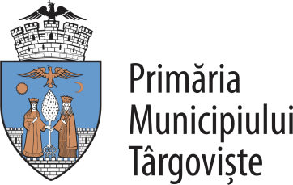

**“1 IUNIE – MULTI SPORT”**

**Programul evenimentului**

**9.30 – 12.00:** Înot (participanți estimați 400 – Bazinul Olimpic)

**10.00 – 12.00:** Tenis (participanți estimați 20 – terenurile de tenis)

**12.30:** Festivitate de deschidere

**13.00 – 16.00:** Turneu minifotbal (participanți estimați 130 – terenurile de minifotbal)

**13.00 – 16.00:** Turneu baschet (participanți estimați 50 – terenul de baschet)

**13.00 – 13.30:** Lupte (participanți estimați 30 – spațiu verde)

**13.30 – 14.00:** Judo (participanți estimați 20 – spațiu verde)

**14.00 – 15.00:** Karate (participanți estimați 100 – spațiu verde)

**13.00 – 15.00:** Box (participanți estimați 50 – zona de evenimente)

**13.00 – 15.00:** Volei (participanți estimați 20 – terenul de volei pe plajă)

**TOTAL: 800-850 participanți estimați**

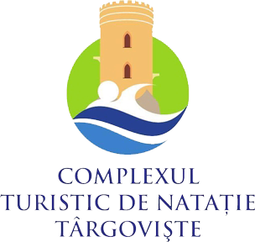

Calea Ialomiței, No. 9-15

Targoviște, Dâmbovița, 130142

Phone: +40245708713

Reception: +40757093152

dctntargoviste@gmail.com